|  |  |
| --- | --- |
| **logo moi** | BỘ GIÁO DỤC VÀ ĐÀO TẠO  **TRƯỜNG ĐẠI HỌC CÔNG NGHỆ TP. HCM** |

**ĐỒ ÁN CƠ SỞ**

**TÊN ĐỀ TÀI: PHẦN MỀM QUẢN LÝ BÁN HÀNG**

Ngành: **Công Nghệ Thông Tin**

Chuyên ngành: **Công Nghệ Phần Mềm**

Giảng viên hướng dẫn : Dương Thành Phết

Sinh viên thực hiện : Hồ Sĩ An Sơn

MSSV: 1511061316 Lớp: 15DTH13

TP. Hồ Chí Minh, 2018

**NHẬN XÉT CỦA GIẢNG VIÊN HƯỚNG DẪN**

**🙡-----------------🙣**

🖎

*Tp.HCM, ngày tháng năm 2015*

**GIẢNG VIÊN HƯỚNG DẪN**

**MỤC LỤC**

# TỔNG QUAN VỀ ĐỒ ÁN

## Tổng quan về đồ án

Ngày nay Thương mại điện tử đã khẳng định được vai trò xúc tiến và thúc đẩy sự phát triển của doanh nghiệp. Các công nghệ tiên tiến phát triển ngày càng mạnh mẽ và được ứng dụng ngày càng nhiều vào các lĩnh vực kinh tế, sản xuất cũng như đời sống thường nhật của con người. Một điểm tiêu biểu trong việc phát triển các công nghệ đó phải kể đến việc ứng dụng công nghệ thông tin vào hầu khắp các hoạt động. Nhờ đó, các công việc được thực hiện nhanh, chính xác và đạt kết quả cao hơn rất nhiều. Đối với 1 cửa hàng hay shop , việc quản lý các sản phẩm sẽ là rất cần thiết để tối ưu hóa lượng công việc của shop. Vậy nên em làm phần mềm quản lý bán hàng cho shop để shop dễ dàng trong việc thêm, xóa sửa các sản phẩm của mình..

Với mức độ phưc tạp và quy mô của ứng dụng, cộng thêm vấn đề thời gian cho nên đồ án chỉ dừng ở mức tìm hiểu lập trình Winform bằng ngôn ngữ C# và áp dụng xây dựng thực nghiệm phần mêm quản lý bán hàng. Với sự hướng dẫn tận tình của thầy ***Dương Thành Phết*** em đã hoàn thành bài báo cáo đồ án này. Tuy đã cố găng hết sức tìm hiểu, phân tích thiết kế và cài đặt hệ thống nhưng chắc rằng không tránh khỏi những thiếu sót. Em rất mong nhận được sự thông cảm và góp ý của Thầy. Em xin chân thành cám ơn.

## Nhiệm vụ đồ án

### Lý do hình thành đề tài

Khi xã hội ngày càng phát triển, mức sống của người dân được nâng cao thu nhập kinh tế ngày càng được cải thiện thì việc sử dụng các linh kiện, phụ kiện máy tính để giúp cải thiện thao tác vào máy tính đang càng trở nên cần thiết. Tuy nhiên, với cuộc sống ngày càng bận rộn như hiện nay thì việc muốn mua một tai nghe, bàn phím hày chuột ưa thích thì người tiêu dùng phải đến tận cửa hàng để chọn lựa vì thế sẽ mất khá nhiều thời gian và công sức.

Qua tìm hiểu em được biết các shop hiện nay rất cần 1 phần mềm để quản lý các mặt hàng ngày càng nhiều và khổng lồ.

Do đó em chọn thực hiện đề tài “ Xây dựng phần mềm quản lý bán hàng cho công ty SonGaming ”

### Mục tiêu nghiên cứu

Mục tiêu nghiên cứu chính là xây dựng 1 phần mềm quản lý bán hàng mà chủ cửa hàng có thể quản lý gián tiếp các sản phẩm của shop mình thông qua 1 phần mềm trên nền tảng window. Bên cạnh đó là để tìm hiểu về công nghệ thiết kế Winform, ngôn ngữ lập trình C-Sharp, cơ sở dữ liệu SQL SERVER để thiết kế giao diện và ứng dụng vào thực tiễn.

## Cấu trúc đồ án

Cấu trúc đồ án gồm 4 chương và phần tài liệu tham khảo.

**Chương 1. Tổng quan về đồ án**

Chương này đưa ra một cái nhìn tổng quát nhất về các vấn đề được nêu ra trong đồ án. Lý do hình thành đề tài xây dựng phần mềm quả lý bán hàng và mục tiêu nghiên cứu Winform-C#

**Chương 2. Phân tích thiết kế hệ thống**

Chương này bao gồm các quá trình phân tích yêu cầu và thiết kế hệ thống phần mềm dựa trên các cơ sở lý thuyết từ đó giúp ta có cái nhìn tổng quát hơn về hệ thống. Giúp cho việc thiết kế thực tế dễ dàng hơn

**Chương 3. Kết quả thực nghiệm**

Chương này là phần kết quả đã làm được thông qua các hình ảnh thực tế của trang. Bên cạnh đó chỉ ra các ưu điểm và nhược điểm trong quá trình nghiên cứu và tìm cách cải thiện bản thân và sản phẩm của mình.

**Chương 4. Kết luận**

Là lời kết cho bản báo cáo này. Một vài lời tâm tư của em về sản phẩm của mình , lời cảm ơn tới giảng viên hướng dẫn và các thấy cô

**Tài liệu tham khảo**

Đây là phần để tất cả các tài liệu tham khảo trong quá trình làm đồ án của em. Bao gồm các link liên kết tới các trang mà em đã tham khảo để thực hiện đồ án này.

# PHÂN TÍCH THIẾT KẾ HỆ THỐNG

## Mô tả yêu cầu

Phần này bao gồm các nghiệp vụ chính của từng bộ phận trong hệ thống cửa hàng. Gồm Admin và nhân viên bán hàng. Admin là người chủ cửa hàng có quyền hạn cao nhất quản lý mọi sản phẩm và con người trong cửa hàng. Nhân viên bán hàng là người làm các công việc mà quản lý cửa hàng giao như bán sản phẩm, nhập xuất hóa đơn. Trong đồ án em tập trung xây dựng chức năng cho nhân viên bán hàng. Phần admin em sẽ update trong thời gian tới.

### Chức năng và nghiệp vụ của chủ cửa hàng(Admin)

(Đang cập nhật…)

### Chức năng và nghiệp vụ của Nhân viên bán hàng

Nhân viên bán hàng thực hiện các công việc mà chủ cửa hàng giao. Các nghiệp vụ chính của nhân viên là thêm, xóa, sửa các sản phẩm mà chủ cửa hàng giao. Giao tiếp với khách hàng để tư vấn các sản phẩm của shop. Khi khách hàng đồng ý mua hàng thì nhân viên sẽ nhập các mặt hàng và thông tin khách hàng vào hệ thống và xuất hóa đơn ra.

***Các chức năng của nhân viên bán hàng trên phần mềm:***

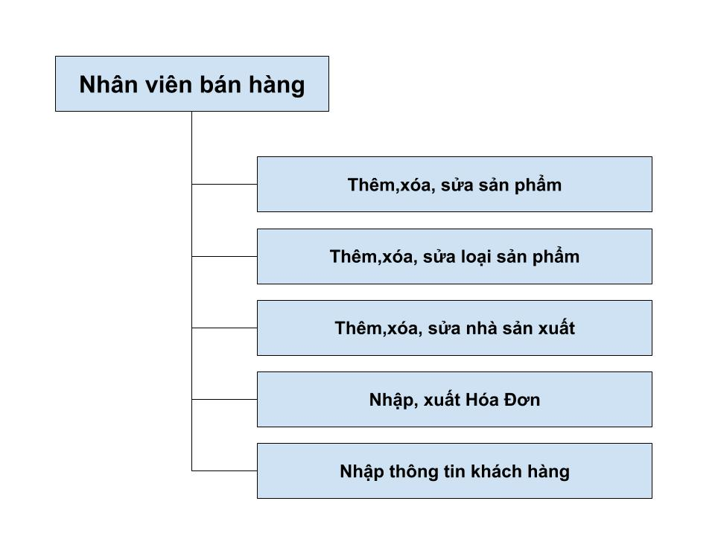

**Hình 2‑1. Sơ đồ chức năng Nhân Viên Bán Hàng**

*-Chức năng thêm, xóa, sửa sản phẩm , nhà sản xuất, loại sản phẩm*

Chức năng này cho phép nhân viên thêm , xóa, sửasản phẩm mới, phân loại sản phẩm và nhập tên nhà sản xuât của sản phẩm. Khi thêm 1 sản phẩm mới thì ngoài các thuộc tính cơ bản của sản phẩm là tên, giá bán,thông tin….. thì sẽ thêm 2 trường nữa là loại sản phẩm và nhà sản xuất. Loại sản phẩm và nhà sản xuất sẽ được lưu trên các bảng riêng có khóa chính là mã loại và mã nsx tham chiếu tới bảng sản phẩm.

*-Chức năng nhập xuất hóa đơn*

Chức năng này cho phép nhân viên nhập vào số lượng , giá bán của các sản phẩm mà khách hàng mua cùng với ngày đặt. Tính trạng hóa đơn đặt dưới dạng đã thanh toán dành cho khách hàng thanh toán trực tiếp tại quầy và chưa thanh toán dành cho khách hàng muốn ship về tới nhà rồi giao hàng. Sau khi nhập hóa đơn sẽ xuất ra các hóa đơn với sô lượng và giá bán sản phẩm.

*-Chức năng nhập thông tin khách hàng*

Ứng với mỗi khách hàng mua hàng thì nhân viên phải nhập và lưu các thông tin khách hàng như tên khách hàng, số điện thoại và địa chỉ để tiện liên lạc và giao hàng.

## Cơ sở dữ liệu

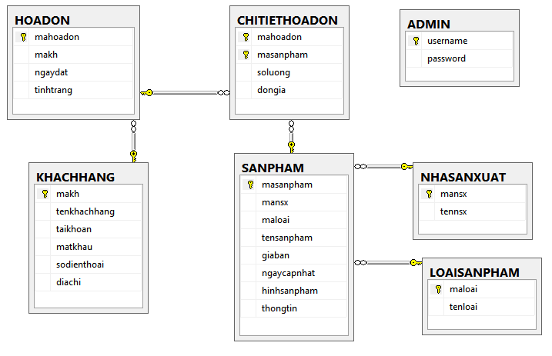

**Sơ đồ 2‑5. Sơ đồ Diagram**

***Các bảng trong cơ sở dữ liệu:***

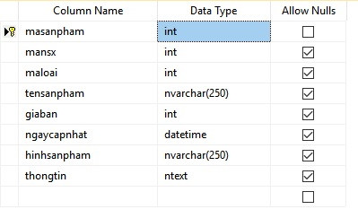

**Bảng 2‑1. Bảng sản phẩm**

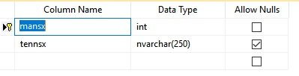

**Bảng 2‑2. Bảng nhà sản xuất**

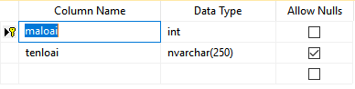

**Bảng 2‑3. Bảng loại sản phẩm**

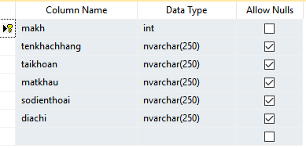

**Bảng 2‑4.Bảng khách hàng**

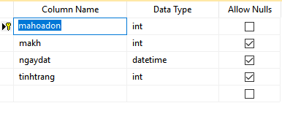

**Bảng 2‑5. Bảng hóa đơn**

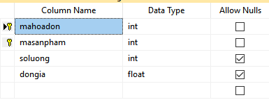

**Bảng 2‑6. Bảng Chi tiết hóa đơn**

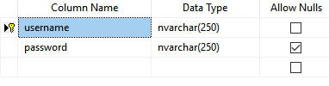

**Bảng 2‑7.Bảng admin**

# KẾT QUẢ THỰC NGHIỆM

# 

# KẾT LUẬN

**TÀI LIỆU THAM KHẢO**